ФОТОАКТИВАТОР СТОМАТОЛОГИЧЕСКИЙ  ДЛЯ ПОЛИМЕРИЗАЦИИ КОМПОЗИТНЫХ ПЛОМБИРОВОЧНЫХ МАТЕРИАЛОВ  «ЭСТУС ЛЭД-АЛЛАДИН»  (МОДЕЛЬ MULTICOLOR) | 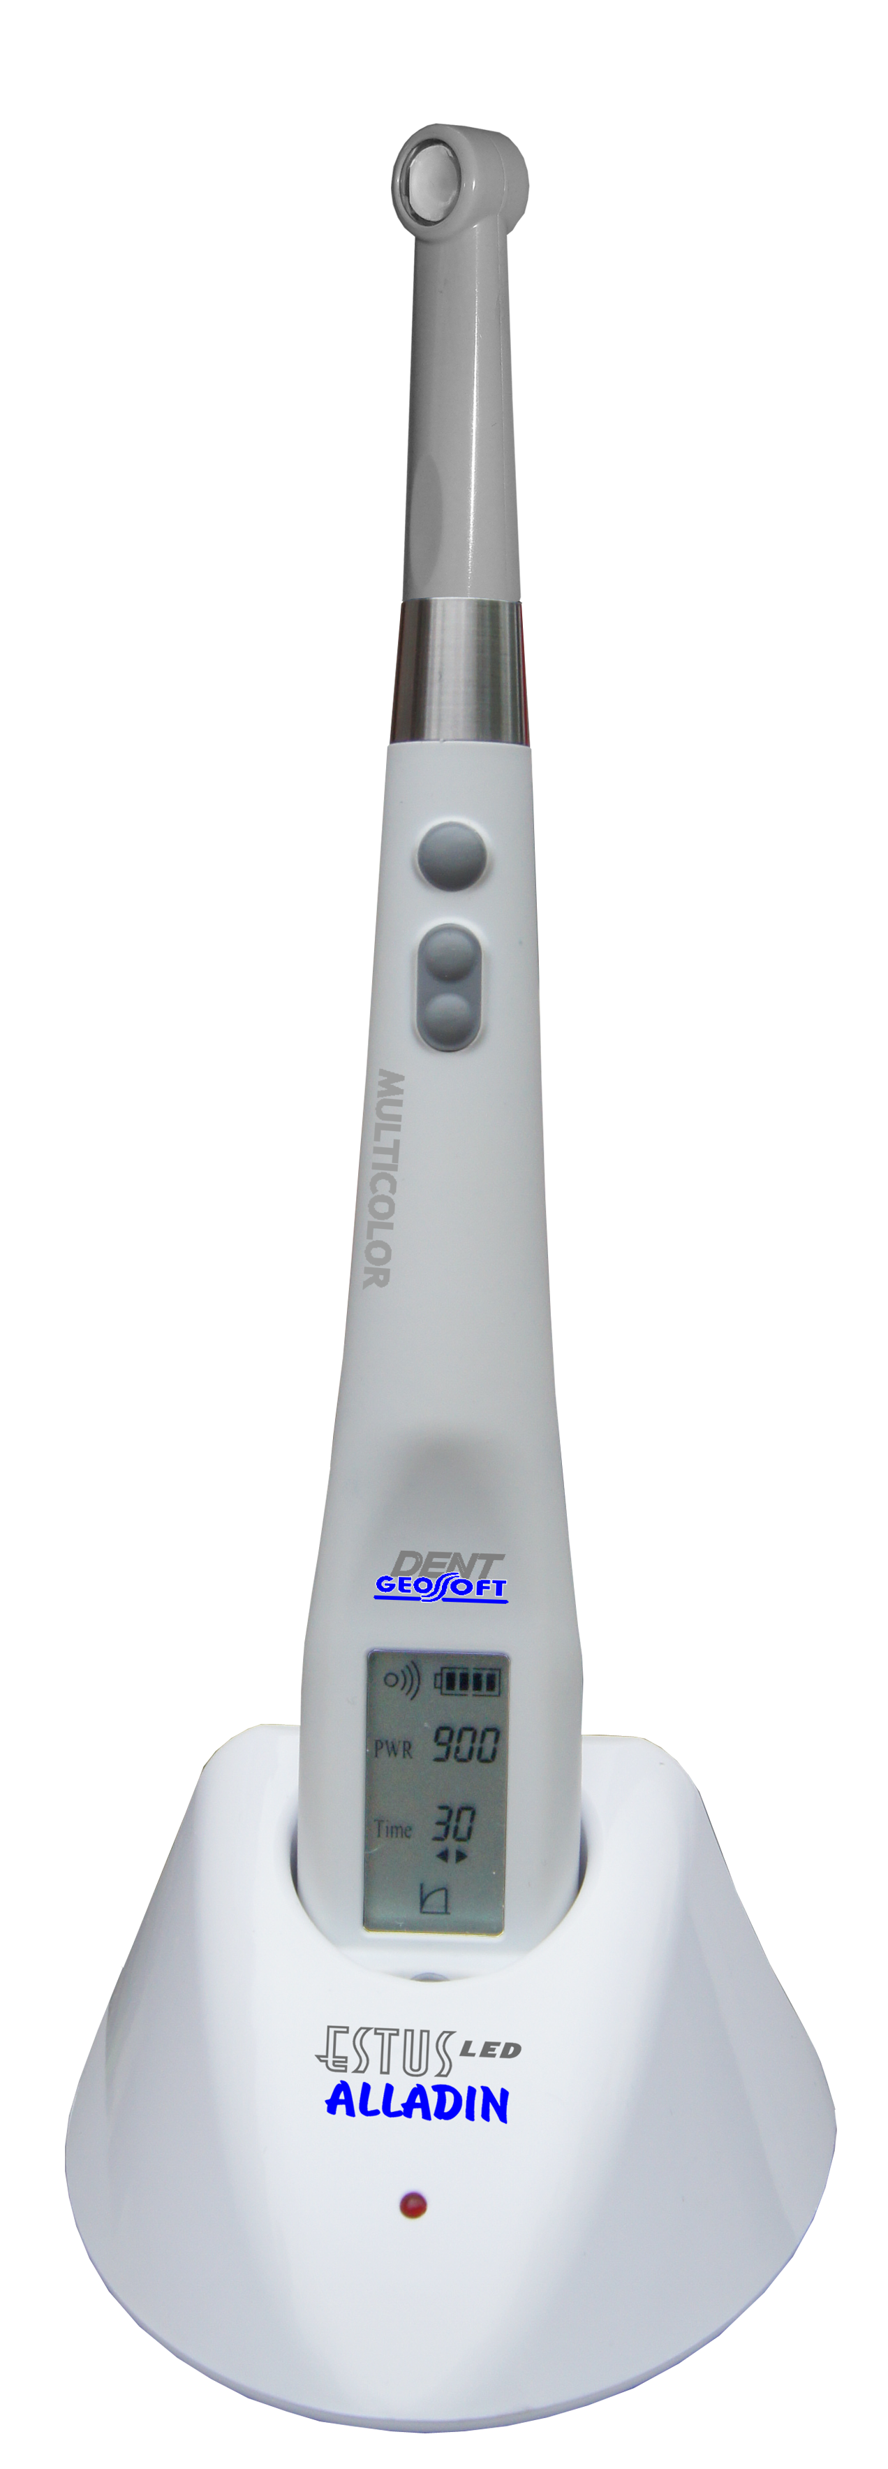

КРАТКОЕ ОПИСАНИЕ:
Аппарат для фотополимеризации композитных светоотверждаемых пломбировочных материалов под действием источника света, излучающего в расширенном спектре синего света в диапазоне 440-480 нм, при проведении реставрационных работ в полости рта пациента (основное назначение изделия)

ОСНОВНЫЕ ФУНКЦИИ И ПРЕИМУЩЕСТВА:
-Разные режимы работы при использовании соответствующих наконечников: фотополимеризация (синий свет), трансиллюминация (оранжевый свет), фотодинамическая терапия (ФДТ) (красный свет) и люминесцентная диагностика (ультрафиолет)
-Наконечник с возможностью вращения на 360º
- Регулировка энергетической светимости излучателя и время экспозиции в режимах фотополимеризации и ФДТ

ТЕХНИЧЕСКИЕ ХАРАКТЕРИСТИКИ ПРОДУКТА:
- Источник питания: Li-Ро аккумулятор (3,7В; 700мА/ч);
− Монохромный ЖК-дисплей - 16*32 мм;
- Рабочий диаметр наконечника (линзы) - 9,5 мм;

Режим фотополимеризации ( с наконечником «ESTUS LED-BLUE»):
• Источник излучения - 2 LED (BLUE + ROYAL BLUE);
• Спектр излучения - 440-480 нм;
• Энергетическая светимость излучателя - от 200 до 1500 мВт/см² (шаг 100 мВт/см²);
• Таймер - от 5 до 40 сек (шаг 5 сек);
• Режимы полимеризации - «Нормальный», «Мягкий старт» и «Импульсный»

Режим ФДТ (с наконечником «ESTUS LED-RED 630»):
• Источник излучения - 2 RED LED;
• Спектр излучения - 620 –645 нм (пик 630 нм);
• Энергетическая светимость излучателя - от 400 до 1500 мВт/см² (шаг 100 мВт/см²);
• Таймер - от 30 до 90 сек (шаг 10 сек)

Режим ФДТ (с наконечником «ESTUS LED-RED 660»):
• Источник излучения - 2 DEEP RED LED;
• Спектр излучения - 650 –670 нм (пик 660 нм);
• Энергетическая светимость излучателя - от 400 до 1500 мВт/см² (шаг 100 мВт/см²);
• Таймер - от 30 до 90 сек (шаг 10 сек)

Режим трансиллюминации ( с наконечником «ESTUS LED-ORANGE»)
• Источник излучения - ORANGE LED;
• Спектр излучения - 585-595 нм;
• Яркость излучения - 9 уровней;
• Макс. длительность цикла излучения - 5 мин

Режим люминесцентной диагностики ( с наконечником «ESTUS LED-UVA»)
• Источник излучения - UVA LED;
• Спектр излучения - 390-410 нм;
• Яркость излучения - 9 уровней;
• Макс. длительность цикла излучения - 5 мин

− Продолжительность полной зарядки аккумулятора – 1.5 ч;
- Габаритные размеры: Блок управления с наконечником - (215*32*23) ±3 мм, Подставка - (98*98*60) ±3 мм;
− Вес: Блок управления с наконечником -80 ±5 г; Подставка - 175 ±10 г;
- Вход./выход. напряжение сетевого зарядного устройства - (220±10%) В, ~50/60Гц / 4,5 В; 500мА.

КОМПЛЕКТ ПОСТАВКИ ПРОДУКТА:
- Блок управления
- Наконечник по выбору заказчика («ESTUS LED-BLUE», «ESTUS LED-ORANGE», «ESTUS LED-RED 630», «ESTUS LED-RED 660», «ESTUS LED-UVA»)
- Подставка зарядного устройства
- Сетевое зарядное устройство (модель DN500)
- Руководство по эксплуатации

